用户操作安装手册

目录

第一章 产品简介 ------------------------------------------------------------ 3
1.1工具需求 ------------------------------------------------------------------ 3
1.2手册目的 ------------------------------------------------------------------ 3
1.3产品综述 ------------------------------------------------------------------ 3
第二章 注册与登录 ---------------------------------------------------------- 3
2.1注册 ---------------------------------------------------------------------- 4
2.2登录 ---------------------------------------------------------------------- 4
第三章 功能介绍 ------------------------------------------------------------- 5
3.1基础框架 ----------------------------------------------------------------- 5
3.1功能查看介绍 ------------------------------------------------------------ 5
第四章 安装指南 ----------------------------------------------------------- 6
4.1电脑系统 ------------------------------------------------------------------6
4.2浏览器 -------------------------------------------------------------------- 6
4.3现场线路 ----------------------------------------------------------------- 6
4.4现场网络 ---------------------------------------------------------------- 6
4.5系统登录 ---------------------------------------------------------------- 6
第五章 流水提升 ------------------------------------------------------------- 7
5.1二维码铺设 --------------------------------------------------------------- 7
5.2氛围带动 ----------------------------------------------------------------- 7

第一章. 产品简介
1.工具需求：电脑+屏幕+网线
2.手册目的
本手册的目的在于告诉每屏秀秀互动平台的使用者，本系统提供了哪些功能，以及如何正确有效的使用这些功能，为年会活动用户提供更好的互动体验。

3.产品综述

每屏秀秀是一款手机与大屏进行双屏互动的屏幕娱乐平台，用户通过微信扫码可与显示大屏链接，签到，发送信息、游戏互动，抽奖投票等可直接在大屏显示，科技感、参与感、逼格及现场代入感十足，充分调动现场氛围。
第二章 .注册与登录
1.账号注册
- 在浏览器地址栏输入“http://www.meipingxiuxiu.com ”
- 点击注册，按提示操作即可
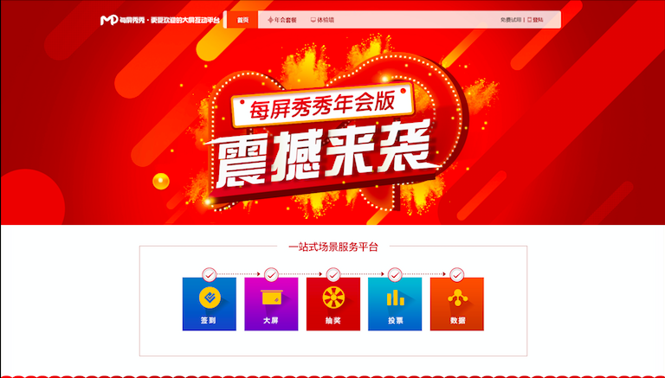
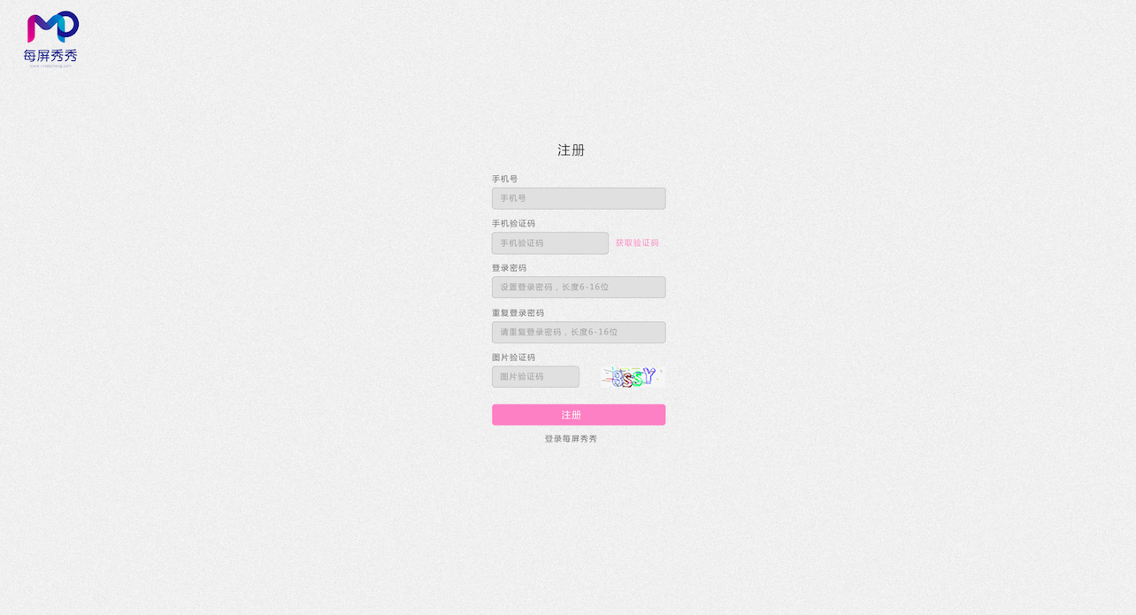
2.账号登录
- 在浏览器地址栏输入“http://www.meipingxiuxiu.com ”
- 进入登录页，输入账号和密码，点击“登录”
第三章.功能介绍
1.基础框架
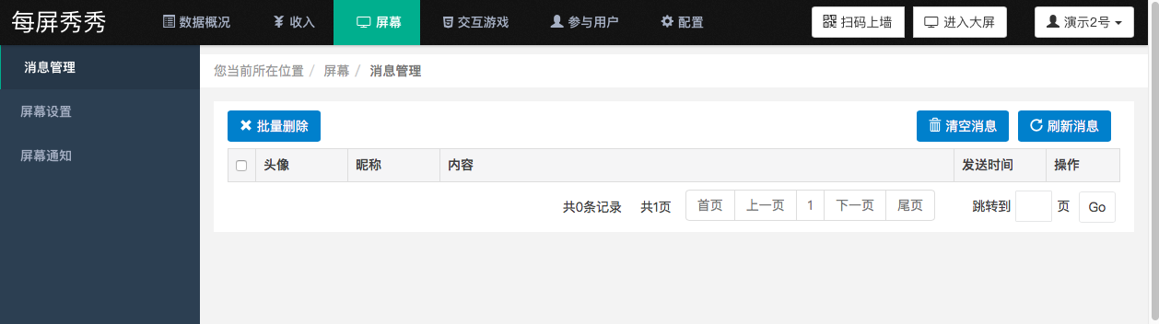
- 管理后台基础框架分为两部分，上边为各功能入口，左侧为各功能具体操作按钮

2.功能介绍
每屏秀秀全部功能模块在网页顶部，模块有数据统计，收入，屏幕，交互游戏，用户参与，
配置，扫码上墙，进入大屏，个人中心
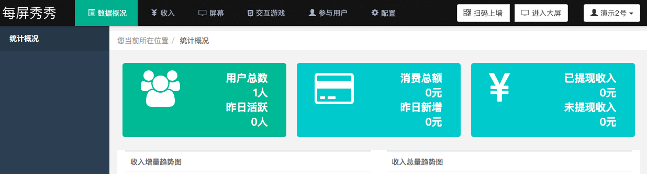
每个模块的具体功能在网页左侧，可以点开每个功能按键查看具体功能设置细节，查看体验请登陆网址：www.meipingxiuxiu.com
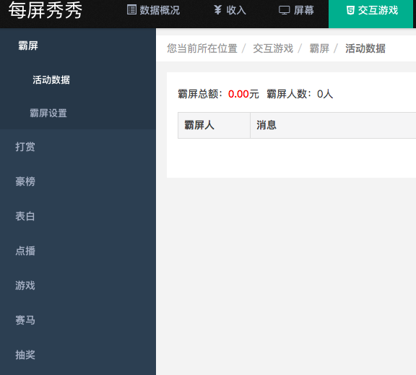
第四章.安装指南
1．电脑系统
电脑系统必须是windows 7以上系统，包括win7、win8、win10 ，不支持windows XP系统
苹果macOS系统不可全屏，不建议使用苹果系统
2. 浏览器
谷歌浏览器（大小42.6M）百度搜索“谷歌浏览器”下载安装
3．现场线路
主要看您的场地电脑是否已经连接到您的大屏幕或电视（如已经连接下面可省略）
如果您之前屏幕没有连接大屏幕或电视需要主要以下几点
- 电脑的位置和屏幕距离（主要考虑买线的长短价格不一越长越贵）
- 电脑的接口是否与大屏和电脑一致（现电脑和电视的端口一般两种HDMI和vga）
- 如不一致需要购买转换器（HDMI转vga或vga转hdmi）
- 如需多台电视输出需买相关设备
比如：您有4台电视是hdmi口输入，笔记本也有HDMI输出端口，那您这边就需要购买 1条hdmi短 + 4条hdmi长线 + 1台1进四出hdmi转换盒）
4.现场网络
现场网络关系到客户体验每屏秀秀时候的互动感受，操作电脑建议独享2M以上宽带
如不能满足会有以下问题：1使用WiFi会有干扰2网络共享带宽不足（会造成卡顿）
5.系统登录
- 登陆每屏秀秀官网：www.meipingxiuxiu.com
- 注册账号并登陆账号，点击进入大屏幕按钮；
- 谷歌浏览器全屏（快捷键F11），全部准备工作完成，用户即可扫描屏幕二维码进行互动
第五章 .引导用户参与方法

二维码铺设
1.1活动年会门口放置宣传海报，扫描签到入场

1.2.绑定公众号，点击菜单进入

